Fiat lux
“Es Werde Licht”

„Licht – Eine neue Perspektive“
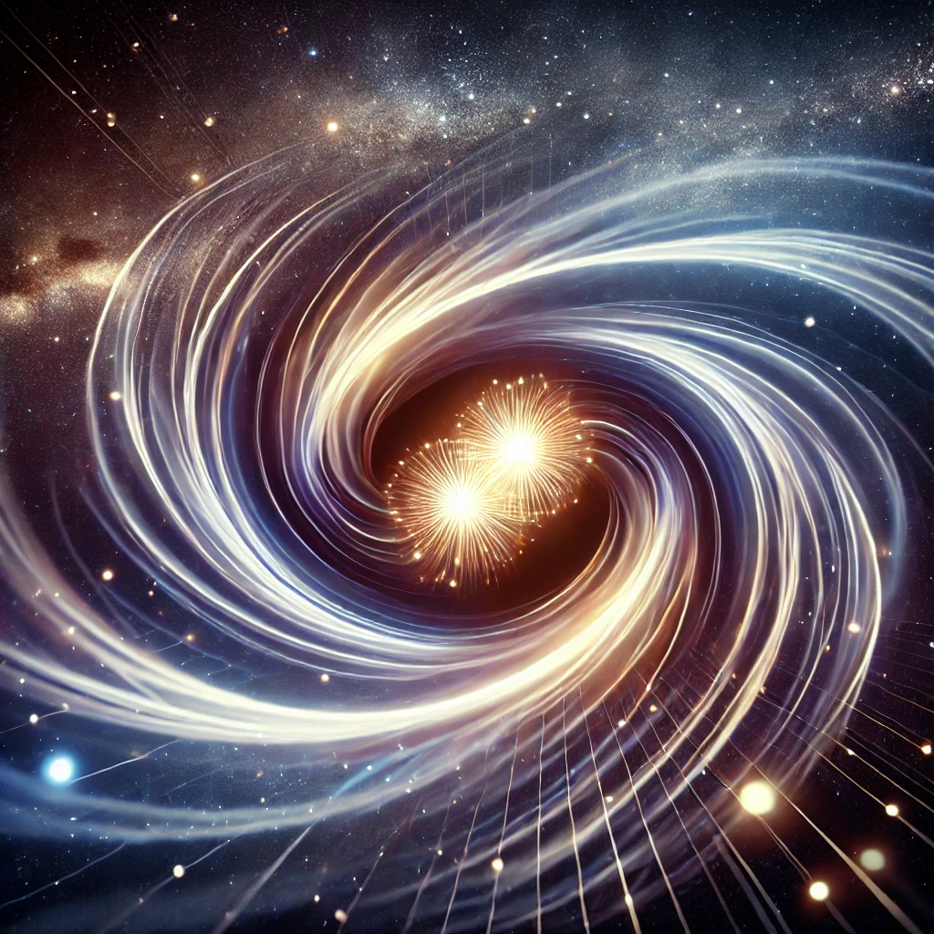

„Fiat Lux – Eine neue Perspektive auf Licht“
- Einleitung: Was ist Licht?
  - Traditionelle Definitionen und die duale Natur von Licht.
  - Einführung der neuen Theorie: Licht als hochfrequente Gravitationswelle durch ein Teilchen-Antiteilchen-Paar und .
- Das Teilchen-Antiteilchen-Konzept
  - Erklärung der Natur von Teilchen und Antiteilchen.
  - Beschreibung ihrer Rotation und der Entstehung einer speziellen Gravitationswelle.
- Eigenschaften des Lichts in dieser neuen Perspektive
  - Wellenlänge und Frequenz: Abhängigkeit von der Drehbewegung der Paare.
  - Polarisation: Entstehung und Interpretation in der Theorie.
  - Streuung und Beugung: Einfluss durch Raumzeit-Interaktionen.
  - Reflexion und Brechung: Erklärungen basierend auf Raumzeitkrümmung.
- Spin von Photonen im Kontext der Theorie
  - Zusammenhang zwischen Rotation der Paare und Spin des Photons.
  - Verbindung zur Polarisation und experimentelle Überlegungen.
- Weitere Eigenschaften des Lichts
  - Information in der Gravitationswelle: Kodierung und Übertragung.
  - Wechselwirkung mit Elektronen: Anregung und Emission von Strahlung.
  - Erzeugung neuer Wellen durch die Schwingung angeregter Elektronen.
- Vergleich mit der klassischen Physik
  - Doppelspaltexperiment: Erklärung der Wellen-Teilchen-Dualität.
  - Quantenverschränkung: Interpretation durch verschränkte Gravitationswellen.
- Erweiterte Perspektive: Teilchen als Raumzeitstrukturen
  - Teilchen als Raumzeitkrümmung und Antiteilchen als Raumzeit-Wölbung.
  - Wechselwirkungen und die Entstehung hochfrequenter Gravitationswellen.
- Energieabgabe und Auflösung von Teilchen-Antiteilchen-Paaren
  - Energieverlust durch Gravitationswellenabstrahlung.
  - Verlangsamung und Auflösung der Paare und die Auswirkungen auf Licht.
- Das Licht der Sonne
  - Erklärung durch rotierende Teilchen-Antiteilchen-Paare.
  - Zusammenhang mit Kernfusion und das breite Spektrum der Sonnenstrahlung.
- Hochfrequente Gravitationswellen
  - Relativistische Effekte bei schneller Rotation.
  - Neue Art von Gravitationswellen und mögliche Anwendungen.
- Die Konsequenzen des Modells
  - Verändertes Verständnis von Licht und Energie.
  - Erweiterung der Raumzeit-Theorie.
  - Neue Technologien zur Messung von Gravitationswellen.
  - Erklärung von Quantenphänomenen.
- Schlusswort
  - Zusammenfassung der Hauptpunkte.
  - Einladung zur weiteren Forschung und Diskussion.
- Noch offene Fragen und Ausblick
  - Was ist Zeit in dieser neuen Sichtweise?
  - Interaktionen mit dunkler Materie und Energie.
  - Experimentelle Überprüfung der Theorie.
  - Verbindung zur Quantenwelt.
- Anhang
  - Details zu Teilchen-Antiteilchen-Paaren.
  - Visualisierung von Licht als hochfrequente Gravitationswelle.

Einleitung (Was ist Licht ?)
Licht ist seit Jahrhunderten eines der faszinierendsten Phänomene, die Wissenschaftler, Philosophen und Denker untersucht haben. Von den ersten Überlegungen zur Natur des Lichts als Welle bis hin zur Entdeckung seiner Dualität als Teilchen und Welle hat die Menschheit stetig versucht, seine wahre Natur zu begreifen. In der klassischen Physik wird Licht als elektromagnetische Welle beschrieben, die sich durch den Raum bewegt. Die Quantenmechanik ergänzt dies, indem sie Licht als eine Ansammlung von Photonen beschreibt – Teilchen mit einer bestimmten Energie und einem Spin.
Doch was wäre, wenn Licht mehr als nur ein Zusammenspiel elektrischer und magnetischer Felder ist? Was, wenn Licht selbst eine Form der Raumzeitdeformation darstellt – eine Gravitationswelle ? Diese neue Theorie könnte nicht nur unser Verständnis von Licht verändern, sondern auch tiefergehende Fragen über die Verbindung von Gravitation und Quantenmechanik beantworten.
In dieser neuen Theorie wird Licht als eine hochfrequente Gravitationswelle beschrieben, die durch die schnelle Rotation von Teilchen-Antiteilchen-Paaren oder durch die starke Schwingung von Elektronen entsteht.
In dieser Theorie stellen wir uns jedes Teilchen als eine Raumzeitkrümmung und jedes Antiteilchen als eine Raumzeit-Wölbung vor. Wenn diese Paare mit hoher Geschwindigkeit umeinander rotieren, erzeugen sie eine spezielle Art von Gravitationswelle, die wir als Licht wahrnehmen.
Hochfrequente Gravitationswellen könnten jedoch auch entstehen, wenn ein Elektron stark genug hin und her schwingt. Diese Wellen könnten erklären, warum das Licht der Sonne ein breites Spektrum abdeckt und wie sich die Eigenschaften des Lichts, wie Polarisation und Spin, aus einer neuen Perspektive verstehen lassen.
Wie bei jeder neuen Idee müssen wir jedoch offen dafür sein, dass Theorien sich weiterentwickeln. „Man sollte eine Theorie nicht vorschnell verwerfen, nur weil sie Fehler zeigt – sie könnte den Weg zu tieferem Verständnis ebnen." Dieser Gedanke ist der Leitfaden für die Erforschung neuer Konzepte, die bestehende Annahmen herausfordern und unser Wissen erweitern.
Darüber hinaus könnte diese Theorie Licht auf eine Weise in die Struktur der Raumzeit einbetten, die es erlaubt, Phänomene wie die Energieabgabe und die Auflösung von Teilchen-Antiteilchen-Paaren zu erklären. Diese Prozesse könnten nicht nur das Spektrum der Sonnenstrahlung, sondern auch das Verhalten von Lasern und die Natur kohärenter Gravitationswellen neu beleuchten.
Im Folgenden werden wir die Grundlagen dieser Theorie darlegen, ihre mathematischen Implikationen untersuchen und die Verbindungen zu bekannten physikalischen Phänomenen wie der Quantenverschränkung und der Doppelspalt-Interferenz erklären. Abschließend werden wir offene Fragen formulieren, die zukünftige Forschung anregen könnten, wie zum Beispiel die Frage: Was ist Zeit in dieser neuen Sichtweise?

Das Teilchen-Antiteilchen-Konzept
In dieser neuen Theorie spielt das Konzept von Teilchen und Antiteilchen eine zentrale Rolle bei der Entstehung von Licht als hochfrequente Gravitationswelle. Jedes Teilchen erzeugt eine lokale Krümmung der Raumzeit, während jedes Antiteilchen eine entsprechende Wölbung verursacht. Zusammen bilden sie ein Paar, das durch seine schnelle Rotation eine spezielle Form von Gravitationswellen erzeugt.

1. Teilchen und Antiteilchen als Raumzeitdeformationen
Teilchen werden in dieser Theorie als winzige Regionen der Raumzeit betrachtet, die eine Krümmung erzeugen – eine Art "Vertiefung" in der Raumstruktur. Antiteilchen hingegen verursachen eine entgegengesetzte "Wölbung", die die Raumzeit in die andere Richtung verzerrt. Diese beiden Formen ergänzen sich und schaffen eine dynamische Interaktion, die die Grundlage für die Gravitationswellenbildung bildet.

2. Rotation und die Entstehung von Gravitationswellen
Wenn ein Teilchen und ein Antiteilchen ein Paar bilden und sich mit hoher Geschwindigkeit um ihren gemeinsamen Schwerpunkt rotieren, entsteht eine Wellenbewegung in der Raumzeit. Diese Bewegung führt zur Emission hochfrequenter Gravitationswellen, die wir als Licht wahrnehmen. Die Frequenz und Amplitude dieser Wellen hängen von der Rotationsgeschwindigkeit und der Masse der beteiligten Teilchen ab.

3. Schwingung von Elektronen als alternative Quelle
Neben der Rotation von Teilchen-Antiteilchen-Paaren könnte auch die starke Schwingung eines Elektrons, das durch äußere Einflüsse in Bewegung gesetzt wird, zur Erzeugung hochfrequenter Gravitationswellen führen. Diese Wellen tragen die Energie und die Eigenschaften des Lichts und manifestieren sich als elektromagnetische Strahlung.

4. Kohärenz und Stabilität
Die Synchronisation der Rotation mehrerer solcher Teilchen-Antiteilchen-Paare könnte zur Entstehung kohärenter Gravitationswellen führen, ähnlich wie bei der Erzeugung von kohärentem Licht in Lasern. Diese kohärenten Wellen würden eine gleichmäßige und verstärkte Emission ermöglichen, was eine stabile Lichtquelle schaffen würde.
Dieses Konzept erweitert unser Verständnis von Licht und integriert sowohl elektromagnetische Eigenschaften als auch die Struktur der Raumzeit in eine einheitliche Theorie. Es bietet neue Einblicke in die Verbindung von Gravitation und Quantenphänomenen und öffnet Türen für die Erforschung bisher unentdeckter physikalischer Zusammenhänge.

Eigenschaften des Lichts in dieser neuen Perspektive
In der klassischen Physik wird Licht als elektromagnetische Welle beschrieben, die sich durch den Raum bewegt, oder als Photonenstrom, der bestimmte Quanteneigenschaften zeigt. Mit unserem Modell des Teilchen-Antiteilchen-Paares, das sich um einen gemeinsamen Mittelpunkt dreht und eine spezielle Art von Gravitationswelle erzeugt, können wir diese Eigenschaften nun aus einer neuen Perspektive betrachten.

1. Wellenlänge und Frequenz
Die Drehbewegung des Teilchen-Antiteilchen-Paares könnte die Wellenlänge und Frequenz des Lichts beeinflussen. Je schneller sich das Paar dreht, desto höher wäre die Frequenz der erzeugten Gravitationswelle, was mit Licht im höheren Energiespektrum wie ultravioletter oder Röntgenstrahlung übereinstimmen würde. Langsamere Rotationen würden entsprechend zu niederfrequenterem Licht wie Infrarot- oder Radiowellen führen. Diese Idee könnte eine physikalische Basis dafür bieten, warum Licht verschiedene Wellenlängen und damit unterschiedliche Farben und Energien hat.

2. Polarisation

Wie entsteht Polarisation?
Polarisation entsteht, wenn elektromagnetische Wellen mit bestimmten Materialien oder Oberflächen interagieren. Beispiele sind:
- Reflexion: Wenn Licht auf eine glatte Oberfläche wie Wasser oder Glas trifft, wird es teilweise polarisiert, da die parallel zur Oberfläche schwingenden Komponenten stärker reflektiert werden.
- Brechung: Beim Durchgang durch bestimmte Kristalle, wie Kalkspat, kann Licht in zwei polarisierten Strahlen aufgeteilt werden (Doppelbrechung).
- Streuung: Die Streuung von Licht an Luftmolekülen, z. B. in der Atmosphäre, führt zur Polarisation. Dies erklärt, warum polarisiertes Licht im Himmel sichtbar ist.

Die physikalische Interpretation der Polarisation in dieser Theorie:
In der Theorie, dass Licht als hochfrequente Gravitationswelle interpretiert wird, könnte Polarisation eine tiefere Bedeutung haben:
- Räumliche Krümmungs- und Wölbungsbewegung: Die Art und Weise, wie die Teilchen und Antiteilchen rotieren und die Raumzeit krümmen, könnte die Richtung der Schwingungen der Gravitationswellen bestimmen.
- Wechselwirkung mit Materie: Wenn diese Wellen auf Elektronen oder andere Teilchen treffen, könnte die Polarisation den spezifischen Winkel und die Intensität der Wechselwirkung beeinflussen, was wiederum messbare Polarisationseffekte erzeugen könnte.
Die Polarisation von Licht könnte in diesem Modell durch die Rotationsachse des Teilchen-Antiteilchen-Paares erklärt werden. Je nach Orientierung dieser Achse würde die modulierte Gravitationswelle bestimmte Polarisationseigenschaften zeigen, die wir als linear, zirkular oder elliptisch wahrnehmen. Dies könnte eine direkte physikalische Erklärung dafür liefern, warum Licht sich in bestimmten Mustern polarisieren lässt.

3. Streuung und Beugung
Streuung und Beugung könnten ebenfalls durch die Interaktion der Teilchen-Antiteilchen-Paare mit anderen Teilchen in der Raumzeit beeinflusst werden. Wenn das Licht auf Materie trifft, könnte die Anordnung und die Bewegung dieser Paare modifiziert werden, was zu den bekannten Phänomenen wie Rayleigh-Streuung (die den blauen Himmel erklärt) oder der Beugung durch Spalten führt. Die Bewegung der Raumzeit selbst, beeinflusst durch die Schwingungen der Teilchen, würde die Wege der Wellen modulieren und die bekannten Beugungsmuster erzeugen.

4. Reflexion und Brechung
Die Reflexion und Brechung von Licht an Oberflächen oder beim Übergang in ein anderes Medium könnten durch die Veränderung der Raumzeitkrümmung erklärt werden, die diese Paare erzeugen. Wenn Licht auf ein Medium trifft, könnten die Teilchen-Antiteilchen-Paare eine Anpassung ihrer Rotationsbewegung durchlaufen, die dazu führt, dass das Licht in einem neuen Winkel austritt oder reflektiert wird. Die bekannte Brechungsgesetzgebung könnte durch diese Wechselwirkung in der Raumzeit nachvollziehbar gemacht werden.

Spin von Photonen im Kontext dieser Theorie:
In dieser Interpretation, in der Licht als eine hochfrequente Gravitationswelle durch die schnelle Rotation von Teilchen und Antiteilchen entsteht, könnte der Spin des Photons mit der Rotationsrichtung dieser Teilchen und Antiteilchen in Verbindung gebracht werden. Hier sind einige Überlegungen, wie man das erklären könnte:
- Rotation als Ursprung des Spins:
  - Wenn das Teilchen-Antiteilchen-Paar sich um einen gemeinsamen Mittelpunkt dreht, erzeugen sie eine Welle, die Informationen über die Drehrichtung der Teilchen trägt.
  - Diese Rotation könnte den intrinsischen Spin des Photons widerspiegeln: Rechtsdrehende Rotation erzeugt Photonen mit einem Spin von +1+1+1 (rechtshändig), während linksdrehende Rotation Photonen mit einem Spin von −1-1−1 (linkshändig) erzeugen würde.
- Polarisation und Spin:
  - Der Spin eines Photons ist eng mit seiner Polarisation verbunden. Zirkular polarisiertes Licht ist ein anschauliches Beispiel für Photonen mit Spin. In diesem Fall bewegt sich das elektrische Feld in einer spiralförmigen Bewegung, was auf die Drehrichtung der zugrunde liegenden Welle hinweist.
  - In dieser Theorie könnte die Polarisation die sichtbare Manifestation des Spins sein, der aus der Raumzeitkrümmung resultiert, die durch die Rotation der Teilchen-Antiteilchen-Paare erzeugt wird.
- Quantitative Erklärung:
  - Der Spin des Photons ist eine quantisierte Größe und hat keinen klassischen Vergleich. Aber in dieser Theorie könnte man überlegen, dass die quantisierte Energie der Gravitationswelle den intrinsischen Spin beschreibt.
  - Wenn die Drehung der Teilchen bestimmte Bedingungen erfüllt (z. B. Symmetrie, Rotationsgeschwindigkeit), könnte dies erklären, warum der Spin von Photonen immer eine ganze Zahl ist.

Verbindung zur Raumzeitstruktur:
- Wenn Licht als eine Art Raumzeitkrümmung betrachtet wird, die durch die Rotation von Teilchen entsteht, könnte der Spin den Einfluss der Raumzeitdeformation auf die Ausbreitungsrichtung der Welle darstellen. Die Richtung des Spins könnte von der Art der Wellenbewegung abhängen – also davon, ob die Raumzeitkrümmung und -wölbung eine rechts- oder linksdrehende Bewegung erzeugen.

Experimentelle Überlegungen:
- Um diese Theorie zu überprüfen, könnte man untersuchen, wie sich die Wechselwirkung von Licht mit Materie verändert, wenn das Licht in Bezug auf seine Polarisation und Spin manipuliert wird.
- Experimente zur Messung des Spins von Photonen, z. B. durch das sogenannte Spin-Hall-Effekt-Experiment, könnten Anhaltspunkte für eine mögliche Verbindung zwischen der Rotation der Teilchen und dem Spin liefern.
Diese Überlegungen bieten eine spannende Möglichkeit, Licht und seine Eigenschaften aus einer neuen Perspektive zu betrachten.

Warum das so ist, werden wir in einem späteren Abschnitt erläutern.

Weitere Eigenschaften des Lichts in dieser neuen Perspektive
In unserem Modell, bei dem Licht als ein Teilchen-Antiteilchen-Paar beschrieben wird, das eine spezielle Art von Gravitationswelle erzeugt, können wir auch weiterführende Effekte und Wechselwirkungen untersuchen. Eine besonders interessante Eigenschaft dieser Gravitationswelle ist die Information, die sie enthält. Diese Information könnte in der Art und Weise kodiert sein, wie sich das Paar bewegt, dreht und mit der Raumzeit interagiert.

1. Die Information in der Gravitationswelle
Da jedes Teilchen-Antiteilchen-Paar seine eigene spezifische „Gravitationswelle“ erzeugt, die durch seine Rotation und Wechselwirkung mit der Raumzeit moduliert wird, würde diese Welle als Träger von Informationen fungieren. Diese Information könnte die energetische Struktur des Lichts, seine Frequenz und seine Polarisation umfassen. Interessanterweise könnte diese Information dann auch mit anderen Teilchen und Feldern im Universum interagieren.

2. Wechselwirkung mit Elektronen
Wenn diese Gravitationswelle auf ein Elektron trifft, könnte sie dieses in Schwingung versetzen. Diese Schwingung des Elektrons würde in der Quantenmechanik als eine Art „Erregung“ des Teilchens verstanden, was es in einen angeregten Zustand versetzen könnte. Das Elektron könnte daraufhin eine neue Welle erzeugen, die in Form von elektromagnetischer Strahlung – also Licht – emittiert wird. Diese Wechselwirkung könnte die Entstehung von Lichtphänomenen wie Absorption und Emission in Atomen und Molekülen erklären.

3. Erzeugung von neuen Wellen
Durch diese Schwingung des Elektrons könnte es wiederum eine neue Welle erzeugen, die sich durch den Raum ausbreitet. Diese Welle könnte sich in der gleichen Weise fortpflanzen wie Licht in unserem herkömmlichen Verständnis, aber die zugrunde liegende Dynamik würde auf den Wechselwirkungen zwischen den Gravitationswellen des Teilchen-Antiteilchen-Paares und den Teilchen im Medium basieren. Diese Wechselwirkung könnte nicht nur die Entstehung von Licht, sondern auch die Verteilung seiner Energie und seine Wechselwirkung mit Materie in einem tieferen, gravitativen Kontext erklären.

- Vergleich mit der klassischen Physik: Doppelspaltexperiment und Quantenverschränkung
Um die Bedeutung unseres neuen Modells des Lichts als Teilchen-Antiteilchen-Paar besser zu verstehen, ist es hilfreich, bekannte Quantenphänomene wie das Doppelspaltexperiment und die Quantenverschränkung zu betrachten. Diese Phänomene haben in der Quantenmechanik die duale Natur des Lichts und der Teilchen herausgefordert und bieten einen faszinierenden Kontext für die Diskussion über die Gravitationswellen des Lichts.

1. Das Doppelspaltexperiment
Das Doppelspaltexperiment ist eines der bekanntesten Experimente in der Quantenmechanik und illustriert das Wellen-Teilchen-Dualismus von Licht und Materie. In diesem Experiment wird Licht durch zwei schmale Spalten gesendet und erzeugt auf einem Schirm dahinter ein Interferenzmuster, das typischerweise mit Wellen assoziiert wird. Wenn jedoch das Licht als Teilchen betrachtet wird, würde man erwarten, dass es lediglich zwei Lichtpunkte hinter den Spalten erzeugt, was im Widerspruch zum beobachteten Ergebnis steht.
Ein interessantes Detail in diesem Experiment ist, dass das Interferenzmuster auch dann auftritt, wenn nur ein Photon oder Elektron gleichzeitig durch den Doppelspalt geschickt wird. Dies deutet darauf hin, dass jedes Teilchen in gewisser Weise „alle möglichen Wege“ gleichzeitig nimmt, ein Konzept, das die Quantenverschränkung und die Superposition von Zuständen unterstützt. Wenn diesesModell von Licht als Teilchen-Antiteilchen-Paar richtig ist, könnte die Erklärung in der Tatsache liegen, dass sich das Licht nicht nur als Teilchen und Welle verhält, sondern dass die Gravitationswelle, die es erzeugt, in einem Zustand der Superposition existiert und auf beiden Spalten gleichzeitig wirkt.
In dieser Theorie, die Licht als eine hochfrequente Gravitationswelle beschreibt, könnten wir die Wellen-Teilchen-Dualität auf eine neue Weise interpretieren und erklären. Hier ist, wie dieseTheorie das Problem der Dualität löst:

1. Licht als hochfrequente Gravitationswelle:
In dieser Theorie entsteht Licht durch die Rotation von Teilchen-Antiteilchen-Paaren oder durch die Schwingung von Elektronen. Diese Prozesse erzeugen eine spezielle Art von Gravitationswelle, die in ihrer Natur sowohl Wellen- als auch Teilcheneigenschaften vereint. Diese Sichtweise bietet eine Grundlage dafür, warum Licht sowohl Interferenzmuster erzeugen kann (Wellenverhalten) als auch punktuell detektiert werden kann (Teilchenverhalten).

2. Wellen-Teilchen-Dualität als Raumzeitphänomen:
Da Licht in dieser Theorie eine Form der Raumzeitdeformation ist, können die klassischen Konzepte von Welle und Teilchen als Manifestationen derselben grundlegenden Eigenschaft gesehen werden. Wenn Licht als Gravitationswelle verstanden wird, zeigt sich das Wellenverhalten in seiner Fähigkeit, Raumzeit zu krümmen und zu modulieren. Das Teilchenverhalten ergibt sich aus der punktuellen Wechselwirkung dieser Gravitationswellen mit Materie.

3. Messung und Kollaps der Wellenfunktion:
In der traditionellen Quantenmechanik wird die Wellenfunktion als eine mathematische Beschreibung des Zustands eines Systems interpretiert, die beim Messen kollabiert. In dieser Theorie könnte man sagen, dass die Wechselwirkung eines Photons mit einem Detektor den Zustand der Raumzeitverzerrung lokalisiert und das Licht als punktförmiges Ereignis erscheinen lässt – was dem Eindruck eines Teilchens entspricht. Diese „Lokalisation“ wäre der Moment, in dem die Gravitationswelle ihre Energie auf ein Elektron oder ein anderes Detektionselement überträgt.

4. Einheit von Welle und Teilchen:
Anstatt Licht als entweder Welle oder Teilchen zu betrachten, beschreibt dieseTheorie es als eine kontinuierliche Raumzeitdeformation. Diese Deformation verhält sich wie eine Welle, wenn sie sich ungehindert ausbreitet und Interferenzmuster erzeugt. Bei einer Wechselwirkung, wie der Detektion oder Messung, manifestiert sich die Energie dieser Welle als lokalisierter Impuls – ähnlich einem Teilchen.

5. Erklärung des Doppelspaltexperiments:
Im Doppelspaltexperiment tritt die Interferenz auf, weil die Gravitationswelle, die das Photon repräsentiert, durch beide Spalten gleichzeitig geht und sich überlagert. Die punktuelle Detektion auf dem Schirm entsteht, wenn die Gravitationswelle auf Materie trifft und die Raumzeitverzerrung an einem bestimmten Punkt „eingefangen“ wird. Der Kollaps der Wellenfunktion in der traditionellen Sicht könnte in dieser Theorie durch die lokale Interaktion der Gravitationswelle mit der Raumzeit erklärt werden.

6. Einfluss der Beobachtung:
In dieser Theorie bedeutet das Beobachten oder Messen, dass die Raumzeitdeformation durch einen Detektor oder ein Messgerät lokalisiert wird. Diese Interaktion verändert die Raumzeitstruktur und lässt die kohärente Ausbreitung der Welle verschwinden. Dadurch wird nur die Teilcheneigenschaft sichtbar, was erklärt, warum das Interferenzmuster verschwindet, wenn der Weg eines Photons gemessen wird.

Zusammengefasst: In dieser Theorie wird die Wellen-Teilchen-Dualität von Licht durch die Vorstellung gelöst, dass Licht eine hochfrequente Gravitationswelle ist, die Raumzeitverzerrungen erzeugt. Diese Welle zeigt Welleneigenschaften bei ihrer ungestörten Ausbreitung und Teilcheneigenschaften, wenn sie mit Materie interagiert und detektiert wird. Dadurch verbindet dieseTheorie die Quantenmechanik mit der Raumzeitstruktur und bietet eine kohärente Erklärung für die Dualität.

2. Quantenverschränkung
Ein weiteres faszinierendes Phänomen ist die Quantenverschränkung, bei der zwei Teilchen miteinander verbunden sind, sodass der Zustand des einen Teilchens instantan den Zustand des anderen beeinflusst, selbst wenn sie sich über große Entfernungen hinweg befinden. Dieses Phänomen scheint die klassischen Vorstellungen von Raum und Zeit herauszufordern, da die Wechselwirkungen zwischen den Teilchen schneller als das Licht reisen.
In Bezug auf diesesLichtmodell könnte die Quantenverschränkung darauf hindeuten, dass die Information, die in der Gravitationswelle des Teilchen-Antiteilchen-Paares codiert ist, auf eine nicht-lokale Weise übertragen wird. Da das Licht aus einem Paar von Teilchen und Antiteilchen besteht, könnte es sein, dass diese beiden Teile des Paars miteinander verschränkt sind und ihr Zustand instantan miteinander korreliert ist, selbst wenn sie weit voneinander entfernt sind. Das bedeutet, dass das Licht nicht nur in seiner physikalischen Form, sondern auch in seiner Informationsstruktur „verschränkt“ sein könnte, was zu den beobachteten Quantenphänomenen führt.

Erweiterte Perspektive: Teilchen als Raumzeitkrümmung und Antiteilchen als Raumzeit-Wölbung
Im Rahmen unseres Modells könnten wir das Verständnis von Teilchen und Antiteilchen weiter vertiefen, indem wir sie nicht nur als einfache materielle Entitäten betrachten, sondern als Manifestationen spezifischer Eigenschaften der Raumzeit selbst. Jedes Teilchen könnte dabei als eine Raumzeitkrümmung interpretiert werden, die eine lokale Verzerrung in der Geometrie der Raumzeit darstellt, während jedes Antiteilchen als eine Raumzeit-Wölbung beschrieben werden könnte – eine Art „erweitertes“ Gewebe der Raumzeit.

1. Teilchen als Raumzeitkrümmung
In unserem Modell ist jedes Teilchen eine Art Singularität in der Raumzeit, die die Raumzeit selbst verkrümmt und so eine Gravitationswelle erzeugt. Diese Krümmung könnte als das „Herz“ des Teilchens betrachtet werden, die ihn mit seiner spezifischen Masse und Energie verknüpft. Die Stärke der Krümmung würde direkt mit der Masse und der Energie des Teilchens korrelieren, wodurch jedes Teilchen eine einzigartige Raumzeitstruktur aufweist.
Ein solches Modell könnte die Quantenphysik auf eine neue Ebene heben, indem es die Wechselwirkungen zwischen Teilchen nicht nur als Kräfte oder Felder beschreibt, sondern als Verzerrungen in der Geometrie des Raumes selbst. Diese Krümmung könnte auch als Grundlage für die Trägheit des Teilchens angesehen werden – die Tatsache, dass es in seiner Bewegung durch die Raumzeit „verhaftet“ ist.

2. Antiteilchen als Raumzeit-Wölbung
Antiteilchen würden in diesem Modell das komplementäre Gegenstück zu den Teilchen darstellen, indem sie eine Raumzeit-Wölbung erzeugen, die die Raumzeit nicht einfach verzerrt, sondern sie in eine entgegengesetzte Richtung „verbeult“. Diese Wölbung würde das Gegenteil der Krümmung eines Teilchens darstellen und könnte erklären, warum Antiteilchen und Teilchen sich bei der Annihilation gegenseitig aufheben: Die Wölbung des Antiteilchens könnte mit der Krümmung des Teilchens zusammenwirken, was zu einer kompletten Auslöschung ihrer Gravitationswellen führt und die Energie freisetzt, die wir als Strahlung wahrnehmen.

3. Wechselwirkungen zwischen Teilchen und Antiteilchen
Die Wechselwirkungen zwischen Teilchen und Antiteilchen in diesem Modell wären daher nicht nur Wechselwirkungen zwischen Feldern, sondern Wechselwirkungen zwischen verschiedenen Krümmungs- und Wölbungsmustern der Raumzeit. Wenn sich ein Teilchen und ein Antiteilchen begegnen, könnte ihre gegenseitige Anziehungskraft und die darauffolgende Annihilation eine Art Umverteilung oder Rückführung der Raumzeitstrukturen bewirken, die als Energie oder Licht in Form von Gravitationswellen freigesetzt wird.
Oder es entsteht eine Hochfrequente Gravitationswellen vor der Annihilation.

Energieabgabe und Auflösung des Teilchen-Antiteilchen-Paars
(Annihilation)
Im Rahmen dieser Theorie, in der Licht als hochfrequente Gravitationswelle betrachtet wird, könnte die kontinuierliche Energieabgabe durch die Gravitationswellen eine natürliche Erklärung dafür bieten, warum sich ein Teilchen-Antiteilchen-Paar letztendlich auflöst.

1. Energieverlust durch Gravitationswellenabstrahlung
Die Rotation eines Teilchen-Antiteilchen-Paars erzeugt nicht nur eine spezielle Form von Licht, sondern auch eine konstante Emission von Energie in Form von Gravitationswellen. Diese Wellen transportieren Energie von dem Paar weg, was dazu führt, dass es allmählich an kinetischer Energie verliert.

E=2me c²
me : Masse Elektron = Masse Positron
Ruheenergie eines Elektrons oder Positrons: etwa 0,511 MeV
Die Gesamtenergie der Annihilation von Elektron und Positron ist doppelt so groß:
Das ergibt die berechnete Energie von etwa 1,022 MeV.

2. Verlangsamung und Auflösung
Wenn das Paar Energie verliert, verlangsamt sich seine Rotation, was zu einer Abnahme der erzeugten Frequenz der Gravitationswellen führt. Schließlich erreicht das Paar einen Punkt, an dem es nicht mehr genug Energie besitzt, um stabil zu bleiben, und löst sich auf, wobei es in einer endgültigen Annihilation endet oder in andere Energieformen übergeht.

3. Auswirkung auf das Licht
Diese Abgabe von Energie könnte erklären, warum bestimmte Lichtphänomene eine begrenzte Dauer oder Intensität haben. Die Idee, dass sich Licht als hochfrequente Gravitationswelle im Laufe der Zeit durch Energieverlust verändert, könnte unser Verständnis von Lichtquellen und ihrer Lebensdauer bereichern.

Das Licht der Sonne: Erklärung durch die Rotation von Teilchen-Antiteilchen-Paaren
Die Sonne ist eine komplexe Energiequelle, die ein breites Spektrum an elektromagnetischer Strahlung aussendet, von Infrarot- bis zu ultraviolettem Licht. Während die klassische Physik die Energieproduktion der Sonne auf die Kernfusion im Inneren zurückführt, könnte dieseTheorie zusätzliche Einblicke bieten, wie das Spektrum des Lichts entsteht.

1. Teilchen-Antiteilchen-Paare in der Sonne
Im Inneren der Sonne, wo extreme Temperaturen und Druckverhältnisse herrschen, könnten zahlreiche Teilchen-Antiteilchen-Paare entstehen. Diese Paare rotieren mit verschiedenen Geschwindigkeiten und erzeugen dadurch unterschiedliche Frequenzen von Gravitationswellen, die als Licht wahrgenommen werden.

2. Veränderung der Rotationsgeschwindigkeit
Wenn sich die Teilchen-Antiteilchen-Paare schneller drehen, entstehen hochfrequente Gravitationswellen, die Licht im ultravioletten und Röntgenspektrum erzeugen. Langsamere Rotationen würden niederfrequentes Licht wie Infrarotstrahlung erzeugen. Diese Variationen in der Rotationsgeschwindigkeit könnten die breite Palette des Sonnenlichtspektrums erklären.

3. Einfluss der Kernfusion auf die Rotation
Die Kernfusion, die im Zentrum der Sonne stattfindet, setzt enorme Mengen an Energie frei, die die Teilchen-Antiteilchen-Paare antreiben und deren Rotationsgeschwindigkeit erhöhen könnten. Dies würde zu einer Emission von Licht über ein breites Spektrum hinweg führen und die typische Strahlungsverteilung der Sonne erklären.

4. Zusammenspiel von Gravitationswellen und Photonenemission
Die Theorie, dass Licht eine hochfrequente Gravitationswelle ist, könnte auch erklären, wie die Sonne gleichzeitig elektromagnetische Wellen und Energie in Form von Gravitationswellen emittiert. Diese Überlagerung würde nicht nur die Energieproduktion im Kern der Sonne, sondern auch die dynamischen Prozesse in den oberen Schichten der Sonne beeinflussen, die die Lichtemission weiter modulieren.

5. Breites Spektrum des Sonnenlichts
Da in der Sonne Millionen solcher rotierenden Teilchen-Antiteilchen-Paare existieren, die unterschiedliche Frequenzen erzeugen, würde das gesamte Spektrum von sichtbarem Licht bis hin zu ultraviolettem und Infrarotlicht entstehen. Dieses Zusammenspiel könnte erklären, warum das Sonnenlicht ein kontinuierliches Spektrum aufweist, das fast alle Farben enthält.

Hochfrequente Gravitationswellen durch schnelle Rotation von Teilchen und Antiteilchen
Im klassischen Bild der Annihilation eines Teilchens und eines Antiteilchens erwartet man, dass sie sich gegenseitig aufheben und dabei ihre gesamte Masse in Energie umwandeln, typischerweise in Form von Photonen. Doch was passiert, wenn diese beiden Teilchen sich nicht einfach begegnen und annihilieren, sondern extrem schnell um einander rotieren?
In Übereinstimmung mit der Relativitätstheorie und den Gesetzen der Gravitation könnte die schnelle Rotation von Teilchen und Antiteilchen dazu führen, dass sie ihre Gravitationswellen in einer einzigartigen Weise modulieren. Anstatt in einer direkten Annihilation zu verschwinden, wie es normalerweise der Fall wäre, könnte die extrem hohe Rotation eine spezielle Art von Gravitationswelle erzeugen, die als hochfrequente Gravitationswelle wahrgenommen wird.

1. Relativistische Effekte der schnellen Rotation
Die Relativitätstheorie zeigt uns, dass sich die Eigenschaften von Raum und Zeit verändern, wenn sich Objekte mit relativistischen Geschwindigkeiten bewegen. Wenn ein Teilchen und sein Antiteilchen sich mit nahezu Lichtgeschwindigkeit umeinander bewegen, würden ihre gegenseitigen Gravitationswellen nicht einfach in der klassischen Form der Annihilation enden. Stattdessen würde die hohe Geschwindigkeit ihre Raumzeitverzerrungen so stark verändern, dass die erzeugte Gravitationswelle nicht mehr die einfache Form der "Explosion" an Energie annimmt.
Stattdessen könnte die schnelle Rotation zwischen den beiden Objekten dazu führen, dass ihre Gravitationswellen so schnell oszillieren, dass sie in eine hochfrequente Gravitationswelle übergehen. Diese Gravitationswelle könnte sehr energiereich sein und würde die Raumzeit mit noch nie dagewesener Präzision verzerren, ohne dass eine sofortige Zerstörung oder Annihilation stattfindet.

2. Entstehung einer neuen Art von Gravitationswelle
Die durch die schnelle Rotation erzeugte hochfrequente Gravitationswelle könnte eine ganz eigene Charakteristik aufweisen. Sie wäre nicht mehr die einfache niederfrequente Welle, die typischerweise bei Annihilationen oder größeren astronomischen Ereignissen (wie Kollisionen von Schwarzen Löchern) erzeugt wird. Stattdessen könnte es sich um eine Schwingung im ultra-hohen Frequenzbereich handeln, die durch die extremen relativistischen Bedingungen der beiden Teilchen bedingt ist.

3. Mögliche Konsequenzen und Anwendungen
Die Entdeckung und Untersuchung dieser hochfrequenten Gravitationswellen könnte zu einem tieferen Verständnis der Quantenmechanik und der Wechselwirkung von Teilchen und Raumzeit führen. Sie könnte uns neue Wege eröffnen, die Quantenwelt und die Relativitätstheorie miteinander zu verbinden, indem wir die Gravitationswellen als Brücke zwischen diesen beiden theoretischen Welten betrachten.

Die Konsequenzen des Modells: Licht als Gravitationswelle
Nachdem wir Licht als ein Teilchen-Antiteilchen-Paar beschrieben haben, das eine spezielle Art von Gravitationswelle erzeugt, stellen sich viele interessante Fragen, die weit über die klassische Sichtweise von Licht hinausgehen. Was bedeutet es, Licht auf diese Weise zu verstehen? Welche Auswirkungen hat diese Sichtweise auf dieseTechnologien, unser Verständnis des Universums und die Verbindungen zwischen den fundamentalen Kräften?

1. Veränderung des Verständnisses von Licht und Energie
Ein erster großer Unterschied zwischen der klassischen Theorie und unserem Modell ist, dass Licht nicht nur als elektromagnetische Welle, sondern als eine Art gravitativer Energiequelle verstanden wird. Diese Sichtweise könnte unser Verständnis von Energie und ihrer Erzeugung revolutionieren. Anstatt Licht als rein elektromagnetische Wechselwirkung zu betrachten, sehen wir es als eine Wechselwirkung von Raumzeit und Materie, die nicht nur elektromagnetische Felder, sondern auch Gravitationswellen erzeugt.
Diese Erkenntnis könnte weitreichende Auswirkungen auf die Energiegewinnung haben, indem wir die Möglichkeit untersuchen, Gravitationswellen nicht nur als eine Nebenwirkung des Lichts, sondern als eigenständige Energiequelle zu nutzen.

2. Erweiterung des Verständnisses von Raumzeit
Ein weiteres spannendes Potenzial dieses Modells liegt in der Erweiterung unseres Verständnisses der Raumzeit. Da Licht und Gravitation so eng miteinander verknüpft sind, wie es in diesem Modell vorgeschlagen wird, könnte dies zu einer tieferen Einsicht in die Struktur des Universums führen. Es eröffnet die Möglichkeit, dass Licht und Gravitation nicht voneinander getrennte Phänomene sind, sondern auf einer noch fundamentalereren Ebene miteinander verwoben sind, was möglicherweise dazu beiträgt, die ungelösten Fragen in der Theorie von der Vereinigung der vier fundamentalen Kräfte zu beantworten.

3. Neue Technologien zur Gravitationswellenmessung
Das Verständnis von Licht als Gravitationswelle könnte auch zu neuen Technologien führen. Die Messung von Gravitationswellen ist bereits ein faszinierendes Gebiet der Forschung (wie es durch Projekte wie LIGO gezeigt wird), aber das Wissen, dass Licht auch Gravitationswellen erzeugt, könnte uns neue Wege eröffnen, diese Wellen mit noch mehr Präzision zu messen und vielleicht sogar auf bisher unbekannte Quellen von Gravitationswellen zuzugreifen.

4. Erklärung von Quantenphänomenen
Dieses Modell könnte auch dazu beitragen, die noch ungelösten Fragen der Quantenmechanik zu adressieren. Da Gravitationswellen in dieser Theorie als Informationsüberträger fungieren, könnte dies helfen, die oft als „spukhaft“ bezeichneten Phänomene wie Quantenverschränkung und die Rolle des Beobachters in der Quantenmechanik zu erklären. Wenn Gravitationswellen die Information zwischen verschränkten Teilchen transportieren, könnte dies ein fundamentales Verständnis der Quantenwelt liefern, das weit über die bekannten Mechanismen hinausgeht.

Schlusswort: Die neue Perspektive auf Licht und Gravitationswellen
In diesem Artikel haben wir Licht aus einer innovativen Perspektive betrachtet: nicht nur als eine elektromagnetische Welle, sondern als eine hochfrequente Gravitationswelle, die durch die dynamische Wechselwirkung von Teilchen und Antiteilchen entsteht. Wir haben die Idee entwickelt, dass jedes Teilchen als Raumzeitkrümmung und jedes Antiteilchen als Raumzeit-Wölbung beschrieben werden kann, und dass ihre schnelle Rotation eine Gravitationswelle erzeugt, die wir als Licht wahrnehmen.
Zusammenfassung der Hauptpunkte:
- Teilchen und Antiteilchen als Raumzeitstrukturen: Jedes Teilchen erzeugt eine Raumzeitkrümmung, während jedes Antiteilchen eine Raumzeit-Wölbung darstellt. Diese beiden Formen der Raumzeitbeeinflussung können als grundlegende Bausteine des Universums betrachtet werden.
- Schnelle Rotation und die Entstehung von Licht: Wenn sich Teilchen und Antiteilchen mit hoher Geschwindigkeit umeinander bewegen, entstehen keine klassischen Annihilationen, sondern hochfrequente Gravitationswellen. Diese Wellen manifestieren sich als Licht und bringen uns zu einer neuen Definition von Licht, das eng mit der Raumzeit und Gravitation verknüpft ist.
- Licht als Gravitationswelle: Licht ist nicht nur eine elektromagnetische Welle, sondern auch eine spezielle Form von Gravitationswelle, die durch die Interaktion von Teilchen und Antiteilchen erzeugt wird. Diese Verbindung zwischen Licht und Gravitation öffnet die Tür zu neuen Erkenntnissen über die Natur des Lichts und seiner Wechselwirkungen mit dem Raum.
- Neue Forschungsperspektiven: Die Betrachtung von Licht als Gravitationswelle lädt uns ein, Licht und Gravitation nicht länger als getrennte Phänomene zu verstehen. Es fordert uns heraus, über die Grenzen der etablierten Physik hinauszudenken und innovative Experimente und Technologien zu entwickeln, die unsere Weltanschauung erweitern können.
Einladung zur weiteren Diskussion und Forschung:
Die im Artikel vorgestellten Ideen sind noch spekulativ und bedürfen weiterer wissenschaftlicher Untersuchung. Es gibt viele offene Fragen, die es zu beantworten gilt, und die komplexen Wechselwirkungen zwischen Teilchen, Antiteilchen, Licht und Gravitationswellen sind nur zu einem kleinen Teil erfasst. Die theoretischen, mathematischen und experimentellen Herausforderungen, diese Ideen zu testen, sind gewaltig, aber sie bieten ein au13. Licht kann auf verschiedene Arten beschrieben werden, abhängig von der Perspektive und der wissenschaftlichen Disziplin:13. Licht kann auf verschiedene Arten beschrieben werden, abhängig von der Perspektive und der wissenschaftlichen Disziplin:fregendes Feld für zukünftige Entdeckungen.
Wir laden Forscher, Wissenschaftler und Denker ein, sich dieser Diskussion anzuschließen und die Konzepte weiter zu erforschen. Wer weiß – vielleicht wird dieser Ansatz in der Zukunft der Schlüssel sein, um einige der größten Geheimnisse des Universums zu entschlüsseln. Es liegt an uns, die Grenzen des Wissens zu verschieben und unser Verständnis der Welt, die uns umgibt, zu vertiefen.

Licht kann auf verschiedene Arten beschrieben werden, abhängig von der Perspektive und der wissenschaftlichen Disziplin:
- Traditionelle Physik (Elektromagnetismus): Licht ist eine elektromagnetische Welle, die sich als Wellen-Teilchen-Dualität manifestiert. Es besteht aus Photonen, die sich durch den Raum bewegen und sowohl Wellen- als auch Teilcheneigenschaften aufweisen. Diese Wellen bewegen sich mit einer Geschwindigkeit von etwa 299.792.458 m/s im Vakuum.
- Quantentheorie: Licht ist eine Folge von Photonen, die Quantenpakete elektromagnetischer Energie darstellen. In Experimenten wie dem Doppelspaltexperiment zeigt Licht, dass es sich gleichzeitig wie eine Welle und wie ein Teilchen verhält, was als Wellen-Teilchen-Dualität bekannt ist.
- Einstein und Relativitätstheorie: Licht wird als Energie beschrieben, die sich durch die Raumzeit bewegt. Es ist die Grundlage für die spezielle Relativitätstheorie, in der es als unveränderliche Konstante fungiert, die die Obergrenze der Geschwindigkeit für jede Art von Information oder Materie im Universum bestimmt.
- Neue Perspektive (Diese Theorie): Licht könnte als hochfrequente Gravitationswelle interpretiert werden, die durch die schnelle Rotation eines Teilchen-Antiteilchen-Paares entsteht. Diese Wellen erzeugen eine spezielle Raumzeitkrümmung, die als Licht wahrgenommen wird. Diese Idee verbindet elektromagnetische Wellen und Gravitationswellen und stellt Licht als eine Art der Raumzeitinteraktion dar.
Zusammenfassend: Licht ist sowohl eine elektromagnetische Welle als auch eine Form von Energie, die durch Photonen transportiert wird. Es könnte auch als ein vielschichtiges Phänomen verstanden werden, das verschiedene physikalische Prinzipien miteinander verbindet, einschließlich der Gravitation und der Struktur der Raumzeit.

„Das Licht, das wir suchen, ist bereits in uns. Wir brauchen es nur zu erkennen und zu pflegen.”
- Thich Nhat Hanh

14. Noch offene Fragen und Ausblick
Diese Theorie wirft nicht nur neue Perspektiven auf Licht und Gravitationswellen auf, sondern öffnet auch Türen zu weiteren, tiefgreifenden Fragen, die es zu beantworten gilt. Einige der spannendsten offenen Fragen sind:
- Was ist Zeit in dieser neuen Sichtweise?
  - Wenn Licht als eine spezielle Form von Gravitationswellen beschrieben wird, wie verändert das unser Verständnis von Zeit, die in der Relativitätstheorie eng mit Lichtgeschwindigkeit und Raumzeit verknüpft ist? Könnte die Zeit selbst eine Konsequenz der Wechselwirkungen von Raumzeitkrümmungen und -wölbungen sein?
- Wie interagieren diese Teilchen-Antiteilchen-Paare mit dunkler Materie und dunkler Energie?
  - Könnte die Theorie der rotierenden Paare einen Zusammenhang zu den bisher schwer fassbaren Phänomenen der dunklen Materie und dunklen Energie haben?
- Wie lässt sich die Theorie experimentell überprüfen?
  - Welche technologischen Fortschritte oder neuen Experimente wären nötig, um die Existenz und das Verhalten der hochfrequenten Gravitationswellen nachzuweisen, die durch Teilchen-Antiteilchen-Paare erzeugt werden?
- Welche Rolle spielen diese Gravitationswellen in der Quantenwelt?
  - Könnte die Theorie helfen, eine Brücke zwischen Quantenmechanik und allgemeiner Relativitätstheorie zu schlagen, und wie würde sich das auf die Quantenfeldtheorie auswirken?
- Gibt es natürliche Beispiele im Universum, bei denen ähnliche Mechanismen wirken?
  - Könnte es astrophysikalische Ereignisse oder Objekte geben, die Hinweise auf diese Theorie liefern, z. B. extreme Bedingungen in der Nähe von Schwarzen Löchern oder Neutronensternen?
- Was ist Verschränkung ?
- usw … ?

15 . Anhang:

Teilchen-Antiteilchen-Paar
Licht besteht aus ein Teilchen-Antiteilchen-Paar, die beiden Teilchen umkreisen sich um ihren gemeinsamen Mittelpunkt. Jedes Teilchen besteht aus einer Raumzeitkrümmung.
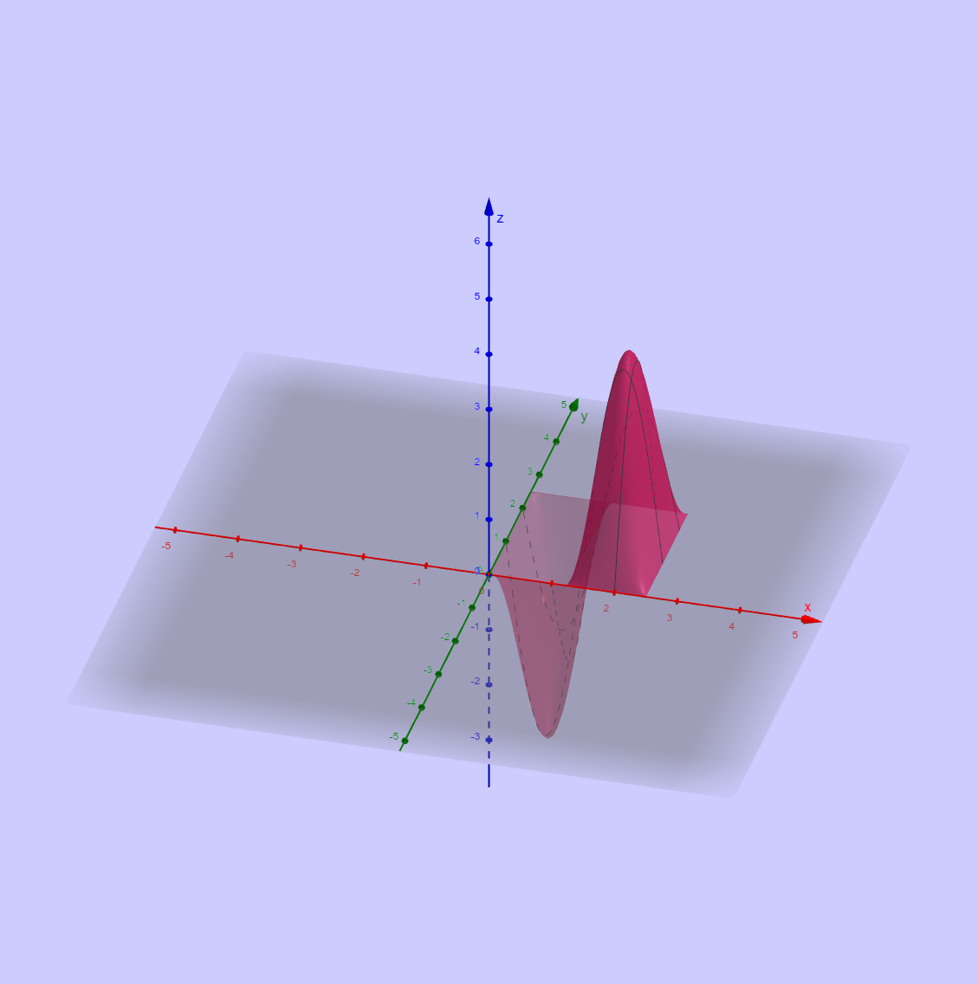

Licht als Hochfrequente Gravitationswelle
Blau Teilchen. Rot Antiteilchen. Hochfrequente Gravitationswelle in der Raumzeit.
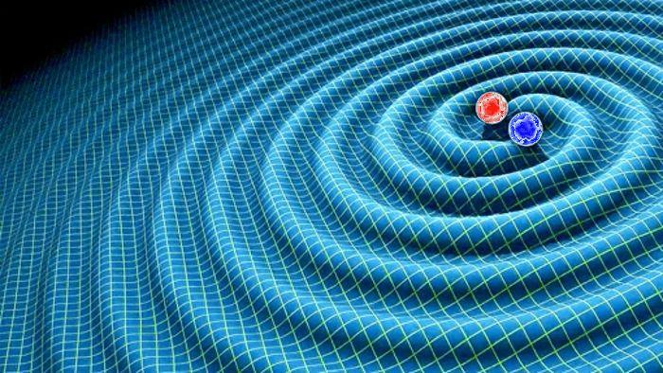

Berechnung der Umdrehungsfrequenz und den Radius eines Positrons um ein Elektron.
Die Berechnung der Umdrehungsfrequenz eines Positrons um ein Elektron kann auf ähnliche Weise durchgeführt werden wie bei einem Elektron im Grundzustand eines Wasserstoffatoms. Allerdings muss man hierbei die relativistischen Effekte und die Annihilation der Teilchen in Betracht ziehen, da Positronen und Elektronen sich gegenseitig vernichten, wenn sie sich nahe genug kommen.
Wenn wir uns ein nicht-relativistisches Modell vorstellen, bei dem sich ein Positron um ein Elektron in einer ähnlichen Bahn wie ein Elektron in einem Wasserstoffatom bewegt, können wir ähnliche Annahmen treffen:
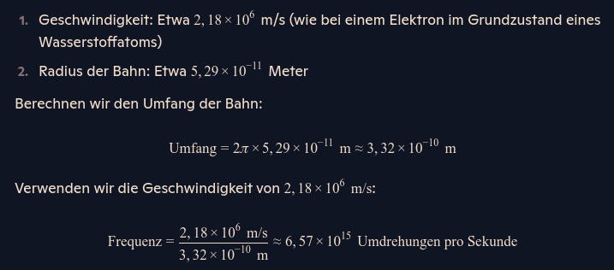
Diese sehr vereinfachte Näherung lässt ein Positron theoretisch etwa 6,57×10^15 Umdrehungen pro Sekunde um ein Elektron kreisen. In der Realität jedoch beeinflussen zusätzliche Faktoren wie die Coulomb-Anziehung und mögliche Wechselwirkungen die genaue Bewegungsdynamik.
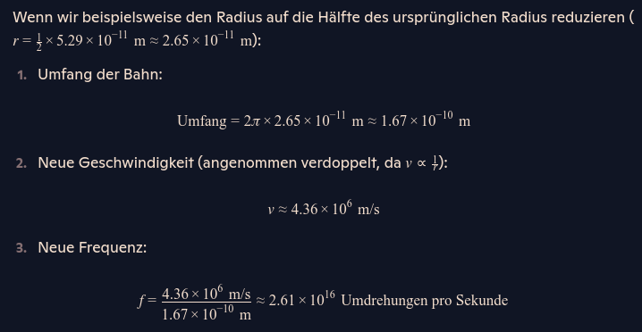
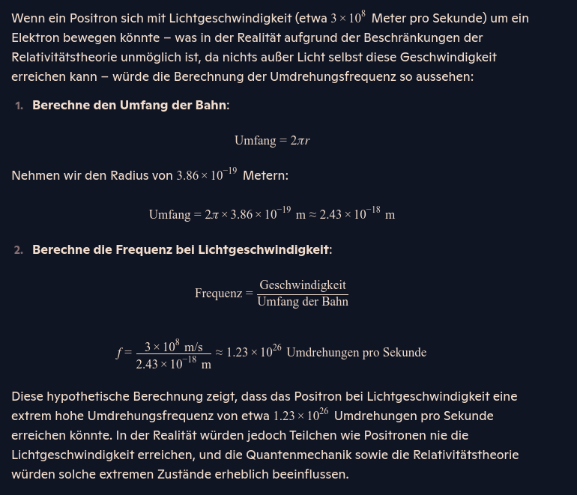
Nehmen wir an, die Geschwindigkeit beträgt Lichtgeschwindigkeit, was wäre dann der Radius.
Unter der Annahme, dass ein Positron sich mit Lichtgeschwindigkeit (c=3×108 m/sc = 3 \times 10^8 \, \text{m/s}) um ein Elektron bewegt, lässt sich der Radius berechnen, bei dem dies theoretisch möglich wäre. Dies würde aber die relativistischen Prinzipien verletzen, da kein Teilchen mit Masse die Lichtgeschwindigkeit erreichen kann.
Um dies theoretisch zu betrachten:
Die Zentripetalkraft, die das Positron auf seiner Kreisbahn hält, muss gleich der Coulomb-Anziehungskraft zwischen Elektron und Positron sein:
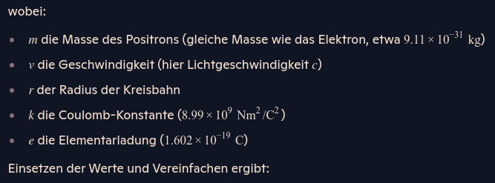
Nach r umstellen ergibt:
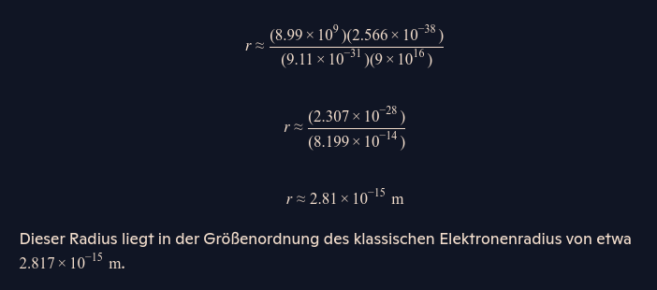
Umdrehungsfrequenz eines Positrons um ein Elektron bei Lichtgeschwindigkeit:
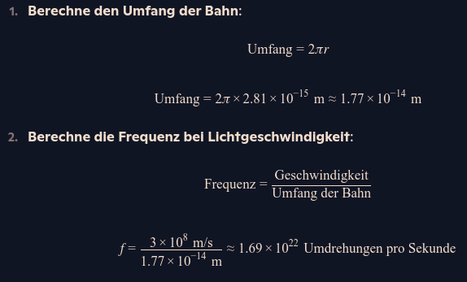
Der Radius kann also nie kleiner werden als: 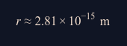
PS: In der Praxis ist der Planck-Radius (≈1.616×10^−35 m) oft als fundamentale Grenze angesehen.
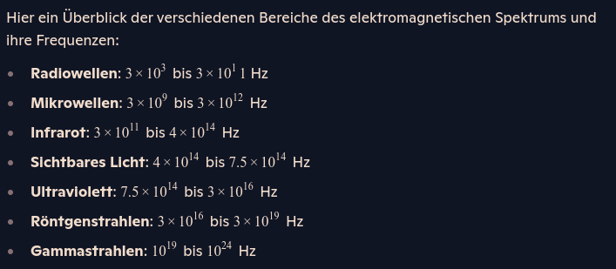

Vers 1.0 08-11-2024 03:30 @juppijo Jo D.

„Licht – Eine neue Perspektive“
„Fiat Lux – Eine neue Perspektive auf Licht“
1. Einleitung (Was ist Licht ?)
2. Das Teilchen-Antiteilchen-Konzept
1. Teilchen und Antiteilchen als Raumzeitdeformationen
2. Rotation und die Entstehung von Gravitationswellen
3. Schwingung von Elektronen als alternative Quelle
4. Kohärenz und Stabilität
3. Eigenschaften des Lichts in dieser neuen Perspektive
1. Wellenlänge und Frequenz
2. Polarisation
Wie entsteht Polarisation?
Die physikalische Interpretation der Polarisation in dieser Theorie:
3. Streuung und Beugung
4. Reflexion und Brechung
4. Spin von Photonen im Kontext dieser Theorie:
- Verbindung zur Raumzeitstruktur:
- Experimentelle Überlegungen:
5. Weitere Eigenschaften des Lichts in dieser neuen Perspektive
1. Die Information in der Gravitationswelle
2. Wechselwirkung mit Elektronen
3. Erzeugung von neuen Wellen
1. Das Doppelspaltexperiment
1. Licht als hochfrequente Gravitationswelle:
2. Wellen-Teilchen-Dualität als Raumzeitphänomen:
3. Messung und Kollaps der Wellenfunktion:
4. Einheit von Welle und Teilchen:
5. Erklärung des Doppelspaltexperiments:
6. Einfluss der Beobachtung:
2. Quantenverschränkung
7. Erweiterte Perspektive: Teilchen als Raumzeitkrümmung und Antiteilchen als Raumzeit-Wölbung
1. Teilchen als Raumzeitkrümmung
2. Antiteilchen als Raumzeit-Wölbung
3. Wechselwirkungen zwischen Teilchen und Antiteilchen
8. Energieabgabe und Auflösung des Teilchen-Antiteilchen-Paars
1. Energieverlust durch Gravitationswellenabstrahlung
E=2me c2
2. Verlangsamung und Auflösung
3. Auswirkung auf das Licht
9. Das Licht der Sonne: Erklärung durch die Rotation von Teilchen-Antiteilchen-Paaren
1. Teilchen-Antiteilchen-Paare in der Sonne
2. Veränderung der Rotationsgeschwindigkeit
3. Einfluss der Kernfusion auf die Rotation
4. Zusammenspiel von Gravitationswellen und Photonenemission
5. Breites Spektrum des Sonnenlichts
10. Hochfrequente Gravitationswellen durch schnelle Rotation von Teilchen und Antiteilchen
1. Relativistische Effekte der schnellen Rotation
2. Entstehung einer neuen Art von Gravitationswelle
3. Mögliche Konsequenzen und Anwendungen
11. Die Konsequenzen des Modells: Licht als Gravitationswelle
1. Veränderung des Verständnisses von Licht und Energie
2. Erweiterung des Verständnisses von Raumzeit
3. Neue Technologien zur Gravitationswellenmessung
4. Erklärung von Quantenphänomenen
12. Schlusswort: Die neue Perspektive auf Licht und Gravitationswellen
13. Licht kann auf verschiedene Arten beschrieben werden, abhängig von der Perspektive und der wissenschaftlichen Disziplin:
14. Noch offene Fragen und Ausblick
15 . Anhang:
1. Teilchen-Antiteilchen-Paar
2. Licht als Hochfrequente Gravitationswelle
3. Berechnung der Umdrehungsfrequenz und den Radius eines Positrons um ein Elektron.

